Prueba 2 - Creación de instancias (3h)
En esta prueba vamos a utilizar el VPC de la Prueba 1, donde se crearán distintas instancias, con distintos servicios en cada una de ellas. El esquema general será el siguiente:
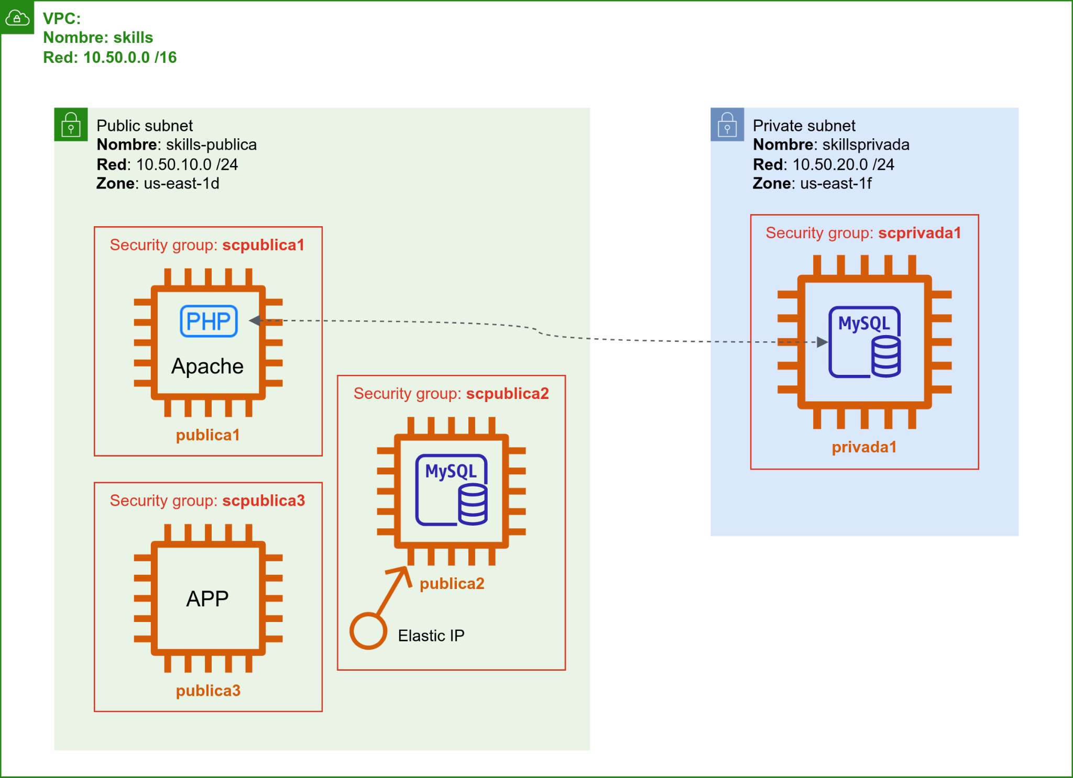
¡Atención! Prestad atención a:
- Los nombres que se deben asignar deben ser iguales a los especificados en la rúbrica (cuidado con mayúsculas, minúsculas y guiones).
- Al crear las instancias haced uso de las claves SSH “vockey” que están creadas por defecto en el laboratorio.
  - Para acceder a la instancia privada necesitáis la clave en la instancia pública.
  - Para las instancias se usará el sistema operativo Ubuntu.
¡Seguid el orden de la rúbrica para guiaros a la hora de realizar la prueba!

Instancia pública 1
La instancia pública 1 tendrá el nombre de “publica1”, debe tener un disco duro EBS de 30GB y estar en la subred pública.
Los servicios que debe de tener son:
- Apache
- Ejecución de scripts PHP en el servicio Apache
  - Existirá un index.php que se conectará a la base de datos de la instancia privada1 (ver más adelante) para mostrar el contenido de la tabla1.
- La instancia debe tener un security group propio llamado scpublica1 que sólo acepte conexiones al puerto 80.
Para la correcta evaluación de esta instancia se debe poder acceder a la IP de internet de la instancia y que muestre el contenido de la base de datos.
La rúbrica consta de 5 puntos dividido en:
la máquina tiene nombre publica1 | 0,25
Tiene EBS (disco duro) 30GB | 0,25
Está en la subred pública | 0,25
Está instalado Apache | 0,25
Está instalado PHP | 0,25
Existe un index.php y ejecuta código PHP | 0,25
Al acceder a la IP pública a través del navegador web se visualiza directamente el index.php | 1
El index.php lista los datos de la tabla "tabla1" de la instancia privada | 2
Tiene un security group propio "scpublica1" que sólo permite el acceso al puerto 80 | 0,5

Instancia privada 1
Se debe crear una instancia en la subred privada con el nombre de privada1, que tendrá un disco duro EBS de 25GB. Esta instancia no debe tener IP de internet (ya que es un servicio privado)
NOTA: Para poder conectarte a esta instancia, deberás hacerlo desde la instancia publica1, en la que debes tener la clave .pem para realizar la conexión
Esta instancia debe contar con los siguientes servicios:
- MySQL instalado a través de un contenedor Docker en la propia instancia. La imagen a utilizar debe ser la oficial: https://hub.docker.com/_/mysql
  - NOTA: Si no se sabe levantar MySQL en Docker, usa los paquetes de la distribución (El bind-address será 0.0.0.0, necesario en caso de usar el paquete de la distribución)
  - Al crear el contenedor se debe añadir un volumen de persistencia
  - El contenedor se llamará mysql-privado
  - MySQL usará el puerto 4306
  - La contraseña de root debe ser 3usk0sk1lls2023
  - Se ha creado una base de datos dbprivada
  - Se ha creado la tabla tabla1 y tiene los campos ID como integer y primary-key y el campo nombre como varchar(20)
    - Deberá haber al menos 3 registros creados por ti.
  - Se ha creado el usuario privado
  - El usuario privado sólo tiene acceso a dbprivada
  - Tiene un security group llamado scprivada1 que sólo permite acceso desde la red pública.
La rúbrica para esta instancia consta de 13 puntos repartidos:
la máquina tiene nombre "privada1" | 0,25
Tiene EBS (disco duro) 25GB | 0,25
Está en la subred privada | 2
Tiene MySQL instalado | 0,25
MySQL es un contenedor Docker | 0,5
El contenedor se llama mysql-privado | 1
El Docker de la base de datos contiene un volumen con persistencia | 1
Está en el puerto 4306 | 1
La contraseña de root es 3usk0sk1lls2023 | 0,75
Se ha creado la Base de datos dbprivada | 0,25
Se ha creado la tabla tabla1 | 0,25
La tabla1 tiene los campos ID como integer y primary-key y el campo nombre como varchar(20) | 1,5
Se ha creado en MySQL el usuario "privado" | 0,25
El usuario "privado" sólo tiene acceso a "dbprivada" | 0,25
La tabla1 tiene al menos 3 registros | 0,5
Tiene Security Group con nombre "scprivada1" que sólo permite acceso desde Red Pública | 2
La instancia NO tiene IP pública | 1

Instancia pública 2
La instancia pública 2 tendrá el nombre de “publica2”, debe estar en la subred pública y debe de tener una IP elástica asociada.
Esta instancia debe contar con los siguientes servicios:
- MySQL instalado a través de un contenedor Docker en la propia instancia. La imagen a utilizar debe ser la oficial: https://hub.docker.com/_/mysql
  - NOTA: Si no se sabe levantar MySQL en Docker, usa los paquetes de la distribución (El bind-address será 0.0.0.0, necesario en caso de usar el paquete de la distribución)
  - La contraseña de root debe ser 3usk0sk1lls2023
  - Se ha creado una base de datos prueba2
  - Se ha creado el usuario usuario2 con contraseña PRueb42 que permite la conexión desde cualquier IP
  - El usuario "usuario2" sólo tiene acceso a la tabla "prueba2"
  - Tiene un security group llamado scpublica2 que sólo permite el acceso al puerto SSH y de MySQL desde la IP pública que tenemos en la competición.
  - En la base de datos “prueba2” se debe importar el contenido de un backup que se os mandará por mail a vuestras cuentas de correo.
    - NOTA: El método de importar los datos se deja a vuestro criterio.
La rúbrica para esta instancia consta de 7 puntos repartidos:
la máquina tiene nombre publica2 | 0,25
Está en la subred pública | 0,25
La instancia tiene una IP elástica | 1
Está MySQL instalado | 0,25
MySQL está instalado CON Docker | 0,5
La contraseña de root es 3usk0sk1lls2023 | 0,25
Ha creado la base de datos prueba2 | 0,25
Ha creado el usuario "usuario2" que permite conexión desde cualquier IP | 1
El usuario "usuario2" tiene la contraseña PRueb42 | 0,25
El usuario "usuario2" sólo tiene acceso a la tabla "prueba2" | 0,25
Tiene un security group propio "scpublica2" | 0,25
El security group sólo permite acceso SSH y al puerto de MySQL desde la IP pública de las SKILLS | 0,5
En la base de datos se han importado los datos correctamente | 2

Instancia pública 3
La instancia pública 3 tendrá el nombre de “publica3”, debe tener un disco duro EBS de 30GB y estar en la subred pública.
Sobre esta instancia tendrás que hacer el despliegue de la aplicación: WORDPRESS. El despliegue de la aplicación se debe hacer con Docker dentro de la instancia, pero también puedes hacerlo “al modo tradicional” (aunque optes a menos puntos).
La instancia contará con los siguientes servicios:
- Servicios necesarios (Apache+PHP+MySQL) para que la aplicación funcione
- La aplicación debe funcionar en el puerto 8080 al acceder a la IP pública de la instancia.
- Tiene un security group llamado scpublica3 que sólo permite acceso al puerto 8080
La rúbrica para esta instancia consta de 6 puntos repartidos:
la máquina tiene nombre publica3 | 0,25
Tiene EBS (disco duro) 30GB | 0,25
Está en la subred pública | 0,25
La aplicación exigida está instalada y funciona correctamente | 2
La aplicación está instalada CON Docker | 1
MySQL está instalado | 0,25
MySQL está instalado CON Docker | 0,5
La aplicación se visualiza a través de la IP pública en el puerto 8080 | 1
Tiene un security group propio "scpublica3" que sólo permite el acceso al puerto 8080 | 0,5

